FICHE DE JEU

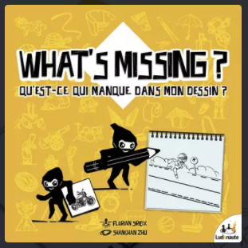 | What’s missing
 | Editeur : Ludonaute (2020)  Distributeur :  Blackrock Games | Auteur(s) : Florian SIRIEIX  Illustrateur(s): Shanshan ZHU | Nombre de joueurs :  de 3 à 6  Mise en place : 2 min  Durée : 20min | Prix : 23€
Intelligence principale | Linguistique : vocabulaire – imagination  Communication
Intelligences secondaires | Kinesthésique  Visuo-spatiale
ESAR  (facette F facultative) | - Jeu d'association (A401)  - Association d'idées (B309)  - Perception visuelle (C102)  - Créativité expressive (C204)  - Concentration (C411)  - Créativité intuitive (C317)  - Décodage de mots (E304)  - Reconnaissance sociale (F402)
Compétences | Vocabulaire – Créativité – Observation – Déduction – Entraide
Support vidéo – la règle | https://www.yout-ube.com/watch?v=K5WbCaTrj5I

Contenu de la boite | - 6 carnets de dessin  - 6 feutres effaçables  - 240 cartes illustrées
Règle | Voir farde ou  https://cdn.1j1ju.com/medias/72/3e/6c-whats-missing-regle.pdf
But du jeu | Faire deviner des mots à partir du contexte.
Principe du jeu | Il s’agit d’un jeu d’imagination dans lequel vous allez devoir dessiner pour faire deviner une image. Mais au lieu de représenter cette image, vous devrez imaginer et dessiner ce qui l'entoure, le contexte dans lequel il évolue.  Par exemple, pour faire deviner une abeille, vous pourriez dessiner une ruche.
Intérêts didactiques | Synthétisation d’idée – Pensée visuelle
Conseils pratiques  (adaptation à la classe) | Il pourrait être possible de créer de nouvelles cartes transparentes.

Mécanismes ludiques | 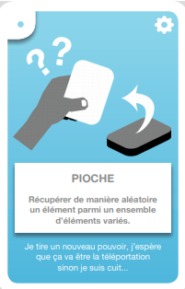  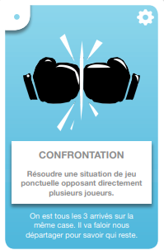  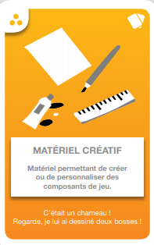  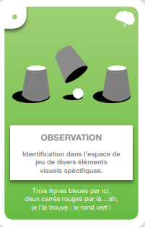  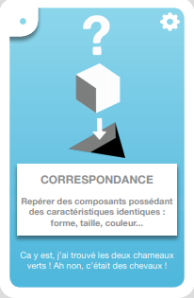
Pitch | Piochez une carte dans la pile au centre de la table et placez la sous la feuille transparente de votre carnet à dessin sans que personne ne la voie. L’image représentée sur votre carte est ce que vous devez faire deviner aux autres joueurs.  Dessinez tout ce que vous voulez sauf ce qui se trouve sur la carte. Vous pouvez dessiner toutes sorte d’éléments qui vont aider à replacer l’image dans un contexte, qui vont la compléter, qui vont la relier à une idée, un concept. Vous n’avez pas le droit de recopier l’image, d’écrire des lettres ou des chiffres.  Montrez votre chef d’œuvre aux autres joueurs. Ils vont prononcer à haute voix tout ce qu’il leur passe par la tête. Vous, vous ne pouvez répondre que par « non », « presque » et « oui » ! Celui qui trouve ce qu’il manque sur votre dessin remporte votre carte. Si personne ne trouve vous devez vous défausser d’une carte précédemment gagnée si tel était le cas.  Devinez à votre tour ce qu’il manque sur les dessins des autres joueurs. Pour gagner la partie qui se déroule en 7 manches, vous devez être celui avec le plus de cartes.
Jeux rencontrant le même objectif | Imagine – Creativity – Pikto

